муниципальное бюджетное дошкольное образовательное учреждение
детский сад №16 «Теремок»

газета о жизни детей,воспитателей и родителей
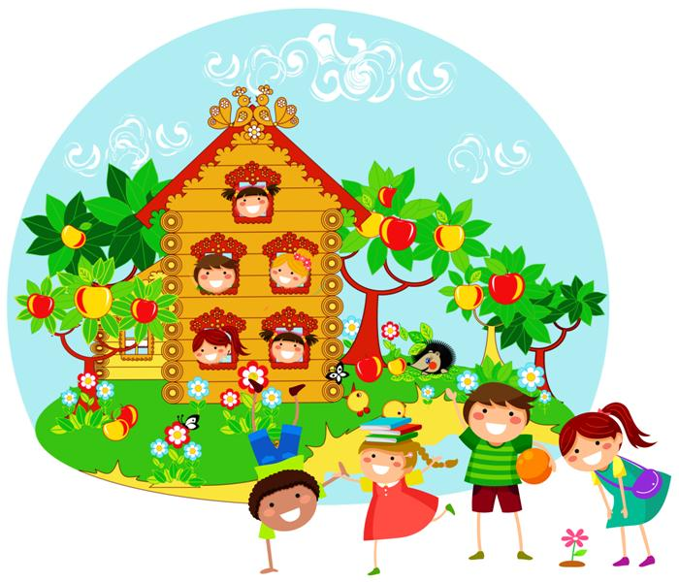
в детском саду

ПОЗДРАВЛЯЕМ!
Уважаемые коллеги!
Примите поздравление с профессиональным праздником-
Днем дошкольного работника!
Мы поздравляем всех работников нашего детсада, ежедневно отдающих тепло своих сердец детям.
Мы уверены, что ваша доброта и педагогическое мастерство наполнят жизнь детей в детском саду радостью и счастьем.
Здоровья вам, вдохновения и удачи.

Председатель ПК:
Щукина О.А.

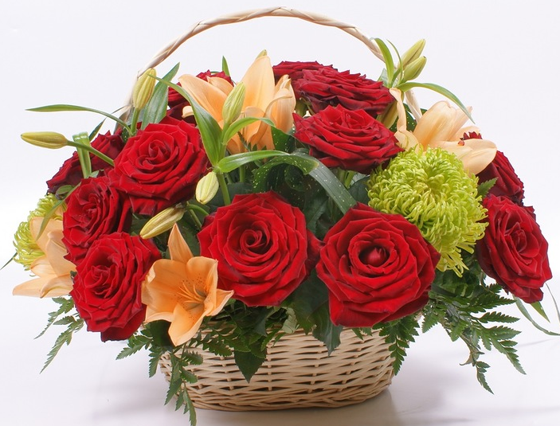

Выпуск №1(2)

История праздника

Согласно общепризнанным данным, история дошкольного воспитания и образования в России берет свое начало в 1863 году, когда Аделаида Семеновна Симонович открыла первый в Российской Империи детский сад. Кстати, это знаменательное событие состоялось как раз 27 сентября – в современный День воспитателя и всех дошкольных работников.
Детский сад, открытие которого стало центральным событием в истории праздника - День воспитателя и всех дошкольных работников – принимал детишек 3-8 лет. С ними играли в подвижные игры, занимались конструированием и различными развивающими занятиями, а также читали малышам курс Родиноведения!
Чуть позже Аделаида Семеновна приступила к изданию тематического журнала «Детский сад», который также внес неоценимую лепту в деятельность воспитателей и всех дошкольных работников. В работе над ним принимал участие и К. Д. Ушинский.
История праздника, как официально существующего в нашей стране, ведется с 2004 года, когда День воспитателя и всех дошкольных работников был учрежден по инициативе нескольких общественных педагогических изданий. Предварялось это событие осенью 2003 года, когда в Петербурге проходило празднование Дня воспитателя, приуроченное к 140-летию со дня появления первого детского сада семьи Симонович
Труд воспитателей и дошкольных работников является очень важным и ответственным – ведь именно эти люди проводят рядом с дошкольником огромное количество времени и способствуют их правильному развитию и формированию их личности, ведь формирование личности ребенка происходит как раз в дошкольный период – и после 6-7 лет изменить что-то будет довольно сложно. Именно дошкольные работники закладывают миллионам детей в нашей стране основы характера и способностей, знакомят их с окружающим миром и помогают найти первых в жизни друзей.
Совмещать все это очень непросто, но те, кому это действительно
удается, являются настоящими воспитателями, профессионалами своего дела.
Именно поэтому целью праздника День воспитателя и всех дошкольных работников является обращение внимания общественности
на труд тех людей, которые работают в детских садах,
и дошкольное образование в целом.

Сами воспитатели называют свою работу
очень сложной, но и очень интересной.

По материалам интернет-сайтов.

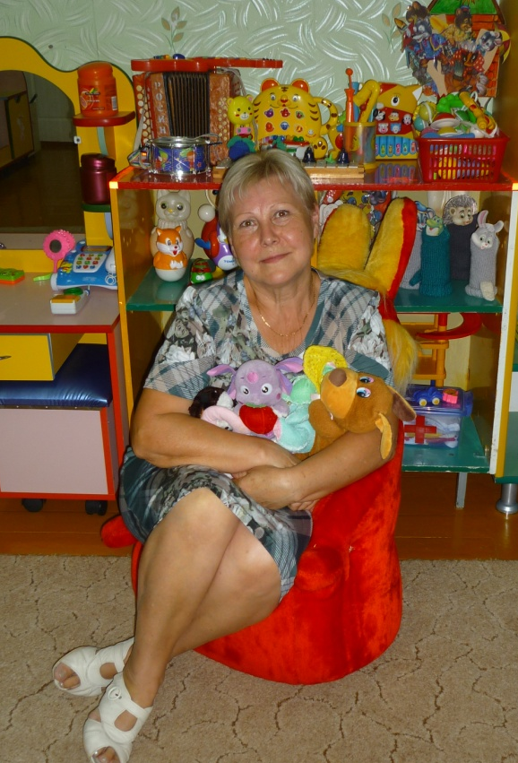
Профессионалы!
В каждом профессиональном коллективе, наверняка,
найдутся работники, которых смело можно назвать-
люди-легенды, профессионалы в своем деле.
В нашем детском саду точно есть такие воспитатели.
Речь идет о воспитателях ясельной группы – Купецковой Зое Александровне
и Коляда Любови Федоровне.

Коляда Любовь Федоровна:

Моя «педагогическая поэма» началась
в далеком 1975 году, когда меня, после окончания медучилища, пригласили в ясельки поработать на замещении отпусков... и все это затянулось на неполные 40 лет! Конечно, все было- и победы, и огорчения, но я, видимо, счастливый человек- меня всегда окружали замечательные люди, которые помогали советом, поддерживали добрым словом. Всем известно, что, вовремя сказанное, доброе слово творит чудеса! Вот и в своей работе я стала использовать это самое «Доброе Слово»! И вы знаете - помогает.

И еще: если хочешь, чтобы услышали тебя, постарайся услышать того, кто находится рядом, независимо от его возраста!
В чем секрет моего долголетия в профессии - не знаю. Я знаю только одно: воспитатель – это и мама, и советчик, и защитник, и подушка, в которую можно поплакаться, и человек, который научит малыша быть добрым, честным, отзывчивым. Да что я говорю! Вы и так все знаете, что Воспитатель- звучит гордо! И я горжусь своей профессией, горжусь девочками, с которыми работаю вместе много лет, горжусь своим детским садом, который благодаря фантазии и умелым, очень умелым ручкам, все тех же девочек, становится все краше!
Милые мои, замечательные девчонки!
Я желаю, чтобы все были здоровы,
И чтобы над вами
Светило солнце, как на Мадагаскаре!
Чтоб безбедно жили,
Чтоб горя не знали,
И чтобы ваши дети вас радовали!
С ПРАЗДНИКОМ!

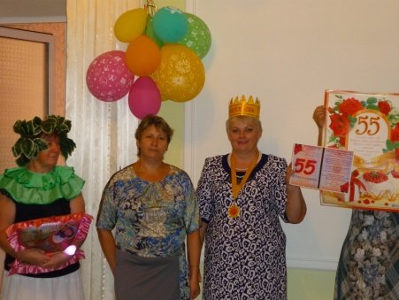
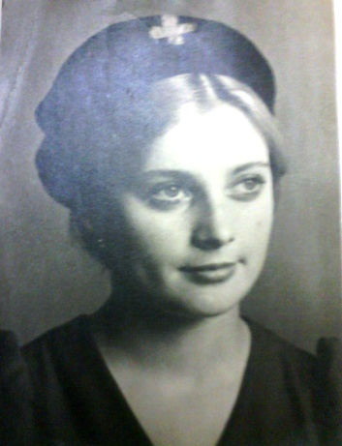
«Круглая отличница!»

17 сентября мы отмечали юбилей завхоза нашего детского сада Малюковой Аллы Васильевны.
Весь коллектив принял участие в праздновании знаменательной для Аллы Васильевны даты. В ее адрес прозвучало много поздравлений, было сказано много теплых слов о юбилярше, конечно же, были и подарки, и цветы, и фанфары, ну и традиционный «Каравай» в ее честь.

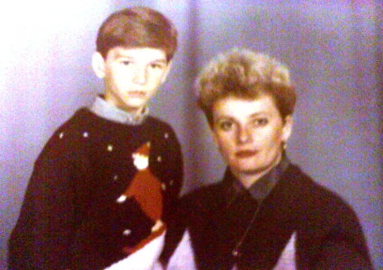
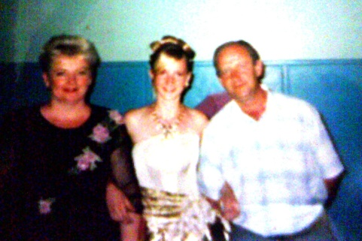
Родилась Алла Васильевна в нашем Кавказском районе, а значит, она настоящая, коренная жительница Кубани. В ее памяти остались яркие впечатления о детстве, проведенном в кубанском поселке: подруги и друзья, поездки к морю, танцы в местном дворце культуры, прогулки под звездным небом и мечты, многие из которых превратились в реальность. В 1976 году Алла Васильевна окончила школу в п. Степном и поступила в Краснодарский техникум легкой промышленности. В 1980 году, закончив техникум, Алла Васильевна устроилась на работу на комвольно-суконный комбинат в г. Краснодаре, где прошла путь от контролера до начальника смены прядильного цеха.
А в 1981 году у нее родился сын Андрей.
В 1986 г. Алла Васильевна переехала в г.Кропоткин.
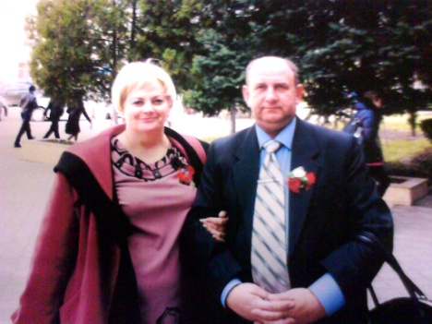
А через 2 года у нее родилась дочь Юлия, которая в настоящий момент заканчивает Краснодарскую медицинскую академию по специальности «врач-педиатр».
Когда Юле исполнилось 3 года, Алла Васильевна устроилась в д/с №19 младшим воспитателем, а уже через год перешла на должность завхоза.
В наш детский сад Алла Васильевна пришла работать в 2002 году младшим воспитателем. Примерно 3 года работала на одной группе с Зоей Александровной и Любовью Федоровной. И вот уже 10 лет Малюкова Алла Васильевна – бессменный завхоз нашего «Теремка».
Алла Васильевна не только профессионал в своем деле, но и отзывчивый, надежный и жизнерадостный человек. Ее жизненным оптимизмом можно только восхищаться!
Еще раз хотим поздравить Аллочку Васильевну с 55-летием! Желаем ей и впредь оставаться такой же красивой, уверенной в себе женщиной, замечательной матерью и прекрасной женой!

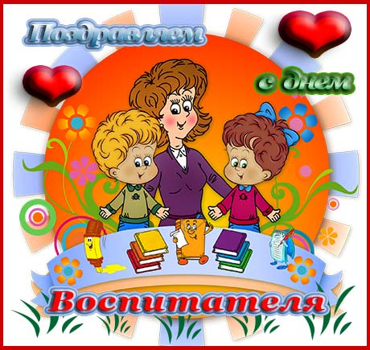
Слово родителям
Сысоева Юлия Александровна:
От всей души поздравляю всех сотрудников детского сада
«Теремок» с их профессиональным праздником.
Желаю всем здоровья, успехов в работе на благо детей и семейного благополучия!
Хотелось бы выразить огромную благодарность воспитателям группы «Почемучки». Их доброту, чуткость, ответственный и творческий путь в работе стоит особенно отметить, так как на протяжении многих лет не было ни одного случая, когда бы они не нашли подход к кому-то из детей.
В группе, силами младших воспитателей, всегда поддерживается чистота и порядок.
Дети с радостью идут в садик, в группу, с удовольствием получают не только новые знания, но и свою порцию внимания и участия со стороны воспитателей. Родители могут в любое время поговорить об успехах, или проблемах, получить дельный совет и поддержку.
Таких садиков как «Теремок» в нашем городе много, но таких воспитателей - единицы и их стоит особо ценить!

Коломойцева Оксана Максимовна: Дорогие сотрудники детского сада! От всего сердца и с огромной благодарностью поздравляем вас с Днем Воспитателя и всех дошкольных работников! Никогда не устанем снова и снова говорить вам слова благодарности за все то, что вы делаете для нас и наших детей. Спасибо вам за ваши добрые и отзывчивые сердца, за ваш профессионализм, за любовь и заботу, которую вы дарите нашим детям.

Всех работников детсада
Мы поздравить очень рады!
Пожелать вам теплоты
И душевной доброты!
И спасибо вам сказать,
Что сумели вы создать
Теплый климат в коллективе,
Смотритесь всегда красиво!

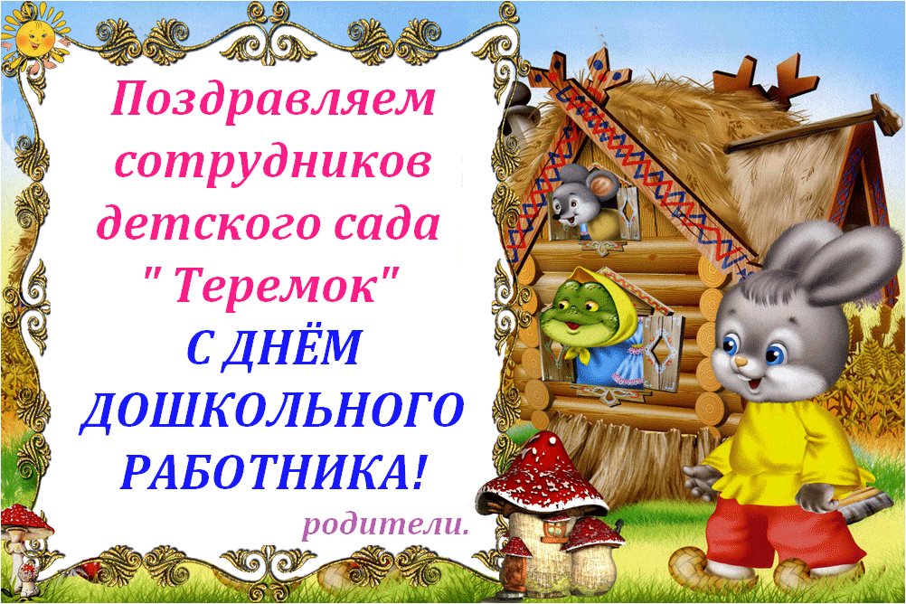
Редактор выпуска: адрес МБДОУ д/с №16: телефон МБДОУ д/с№16:
Троицкая Е.Б. ул. Черноморская, д.77^{а} 8(86138)-4-04-26
приглашаем посетить наш сайт: 16кроп.вседоу.рф

Слово детям.

Ребята подготовительной к школе группы «Ромашка» рассказали о своих воспитателях, о том, кто такой воспитатель, о пожеланиях воспитателям.
Предоставим им слово!

Лиля Руденко: Воспитатели - это люди, которые учат детей, как нужно вести себя, учат детей рисовать, заниматься физкультурой и делать зарядку по утрам, петь и танцевать. Мои любимые воспитатели - Любовь Федоровна, Зоя Александровна, Валентина Николаевна, Ольга Алексеевна, Ирина Васильевна. Они все добрые, умные и красивые. Моя мама тоже воспитатель, она любит ходить на работу и заниматься с малышами. Желаю всем воспитателям здоровья и чтобы у них были силы детей воспитывать.
Макар Зайцев:
Воспитатель-это тот человек, который ухаживает за детьми, учит их, усаживает на лавку, когда балуются. А еще учит рисовать, клеить, вырезать. Мой любимый воспитатель Ирина Васильевна, она красивая и хорошая.
Желаю всем воспитателям здоровья, счастья, радости.

Воспитатель, воспитатель - это слезовытератель, Одеватель, обуватель, умыватель иногда, Он косичкизаплетатель, зимой снегоразгребатель, одеялопоправлятель и копатель иногда. Воспитатель, воспитатель - это книжечкочитатель, кушать вкусно помогатель, танцеватель иногда. Он творитель и ценитель, детских тайн всегда хранитель, В общем, мамозаменитель и любитель НАВСЕГДА!!!

Арсений Сокол:
Воспитатели - это те, кто работают в садике. Они учат детей заниматься в тетрадях, на музыкальных занятиях, считать.
Воспитатели добрые, но иногда строгие, когда мы не слушаемся.
Моя мама работает в садике, потому что любит деток, любит их учить .
Желаю всем воспитателям счастья, здоровья, спасибо, что учат нас всему.

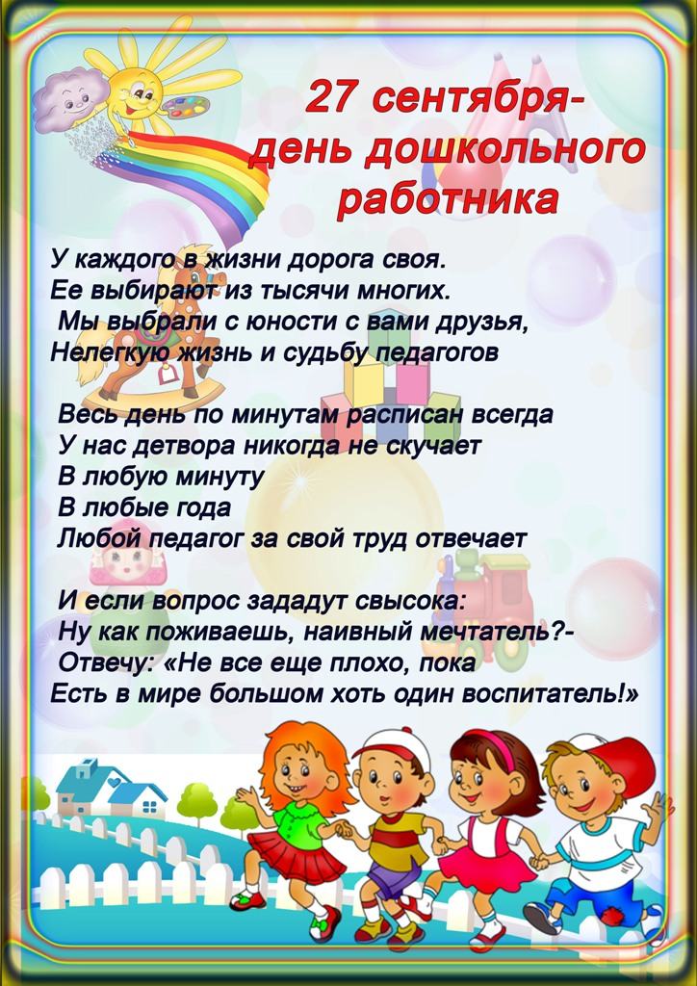
Катя Бахтина:
Воспитатель - это тот, кто играет с детьми, занимается, учит рисовать, читать, считать.
Моя любимая воспитательница - Ольга Алексеевна. Она всегда добрая, улыбается, всему учит.
Желаю всем воспитателям счастья, здоровья, чтобы их детки слушались.

Вика Букреева:
Воспитатель – это тот, кто занимается с нами, учит, чтобы не ломали игрушки, чтобы хорошо вели себя, чтобы красиво раскрашивали. Я всех воспитателей люблю за радость, потому что они добрые и хорошие.
Желаю воспитателям, чтобы они много подарков получили и здоровья.

Илья Резанов:
Воспитатель – это тот, кто зовет на занятия, книжки читает, учит считать, резать ножницами, в игры с нами играет, на прогулку водит детей, ругает, если дети непослушные.
Моя мама работает в садике - учит детей танцевать, песни петь громко, в игры с ними играет разные. Моя мама добрая, веселая, на пианино играет и песни поет дома.
Мои любимые воспитательницы – Ирина Васильевна (потому что она красивая) и Ольга Алексеевна (потому что она умная и живет на трассе). Наши воспитатели добрые, дают нам выйти на улицу, разрешают песок поносить в песочницу.
Я желаю всем воспитателям здоровья, чтобы были добрыми и счастливыми.

Кирилл Коломойцев:
Воспитательница смотрит за детками, спать укладывает, водит на прогулку, занимается с детьми рисованием, аппликацией, учить считать , книжки читает.
Мне очень нравится Ольга Алексеевна, потому что она добрая, хорошая, сказки новые рассказывает. Я с радостью иду в детский сад.
Всем воспитателям я желаю здоровья, счастья, веселья, послушных деток. И чтобы они оставались красивыми всегда и добрыми.

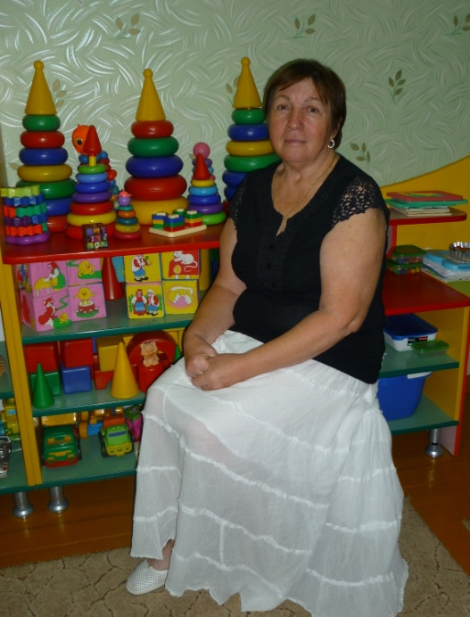
Купецкова Зоя Александровна:
С профессией воспитателя я познакомилась в
конце 70-х годов прошлого века, в глубинке Казахстана, где жила на тот момент с родителями. Моя сестра работала в детском саду и я часто бегала к ней на работу. После окончания школы, поступила в Уральское педагогическое училище. В другой профессии я себя не видела. И вот с 1976 года работаю воспитателем. Были в работе и неудачи, и успехи, но не было разочарования. К моему счастью, меня всегда окружали умные коллеги, которые всегда могли протянуть руку помощи.
И сегодня в нашем коллективе очень много грамотных, любящих свою работу девочек, с которыми легко и надежно работать рядом.
Дорогие Воспитательницы! Всех благ вам - материальных и нематериальных. Пусть все малыши, которых доведется встретить на профессиональном пути, будут самыми лучшими и хорошими детьми на свете. Пусть их родители будут внимательны, спокойны и благодарны за нелегкий труд воспитателя.
С ПРАЗДНИКОМ, ДЕВОЧКИ!

Искусство воспитания имеет ту особенность, что почти всем оно кажется делом знакомым и понятным, а иным — даже легким, и тем понятнее и легче кажется оно, чем менее человек с ним знаком теоретически или практически. (К.Д.Ушинский)

Ушинский К. Д.

Родить и развивать человека телесно легче, нежели воспитать и вложить в него добрые мысли. (Феогнид)

«Важнейшее условие роста педагога – это прежде всего время – свободное время учителя . Пора понять, что чем меньше у учителя свободного времени, чем больше он загружен всевозможными планами, отчетами, заседаниями, тем больше опустошается его духовный мир, тем скорее наступит та фаза его жизни, когда учителю нечего будет отдавать воспитанникам... Время – еще и еще раз повторяю – это большое духовное богатство учителя... Педагогическое творчество – сложный труд, требующий огромной затраты сил, и, если силы не будут восстанавливаться, учитель выдохнется и не сможет работать.» (В.А. Сухомлинский)
(В.А. Сухомлинский)

